ESTRUCTURA LÓGICA DE UN DISCO DURO:

La estructura lógica de un disco duro esta formado por:

Sector de arranque.  
Espacio particionado.  
Espacio sin particionar.

Sector de arranque: Es el primer sector de un disco duro en él se almacena la tabla de particiones y un programa pequeño llamado Master Boot. Este programa se encarga de leer la tabla de particiones y ceder el control al sector de arranque de la partición activa, en caso de que no existiese partición activa mostraría un mensaje de error.

Espacio particionado: Es el espacio del disco que ha sido asignado a alguna partición.

Espacio sin particionar: Es el espacio del disco que no ha sido asignado a ninguna partición.

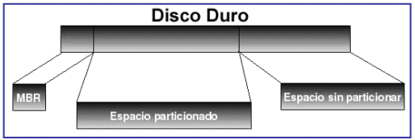

TIPOS DE DISCOS DUROS

Existen 4 clases de discos duros y son:

Disco duro SAS

Disco duro SCSI

Disco duro IDE, ATA y PATA

Disco duro SATA y SATA 2

SAS: Estos discos son muy solicitados para el empleo en servidores, es posible conectarlos hasta con 6 ó 7 metros de distancia y de ahí en adelante cubrir hasta 24 computadoras.

SCSI: Estos discos poseen una interfaz muy pequeña y exige de un controlador para que opere.

IDE, ATA y PATA: Cada clase de disco duro representa o quiere decir: IDE. Es la abreviatura de componente electrónico integrado. ATA. Es la abreviatura de tecnología avanzada de contacto. PATA. Es la abreviatura de tecnología paralela avanzada.

SATA: Esta sigla significa tecnología avanzada de contacto. Y se distingue por funcionar con una velocidad cercana a los 150 megabytes por segundo.

SATA 2: Este dispositivo dispone de mejor capacidad debido a que funciona hasta con 300 megabytes por segundo, lo que representa que su tiempo de respuesta es muy bueno. DISCO DURO SATA 2 se diferencia en comparación con el SATA es que realiza sus actividades a 300Megabytes/segundo

TAZA DE TRANSFERENCIA

SATA – 1: Alcanza una velocidad de hasta 150 Mb de transferencia.

SATA – 2: Alcanza una velocidad de hasta 300 Mb de transferencia.

SATA – 3: Alcanza una velocidad de hasta 600 Mb de transferencia, por su rendimiento es el más solicitado además de contar con una gran capacidad al mismo tiempo su tamaño es pequeño, con relación a los demás.

eSATA o eSATAp: Su velocidad de transferencia va desde los 300 MB hasta los 750 MB por segundo.

TIPOS DE COMPUTADORAS

Computadora de escritorio – Son muy comunes. Se las conoce en muchos casos como computadora de sobremesa, de escritorio o PC. Estos equipos se usan con frecuencias en los hogares. Incluyen ratón, monitor, teclado y un envase en donde se encuentran cada uno de los componentes internos. Se las diseña principalmente para las aplicaciones de uso diario.

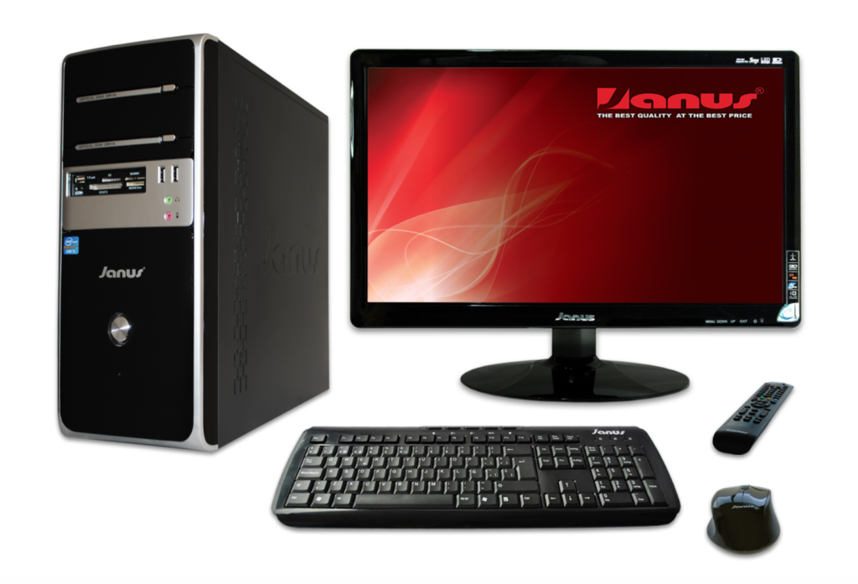

Portátiles – En inglés su nombre es laptop y en algunos casos notebooks, debido a que se asemejan un poco a los cuadernos. Son modelos con una pantalla plana, teclado, memoria, procesador y dispositivo señalados. Son livianas y están pensadas para los usuarios que se mueven con frecuencias. Sus funciones son las mismas que las de un computador de escritorio, pero son más costosas por su tamaño que es compacto y reducido.

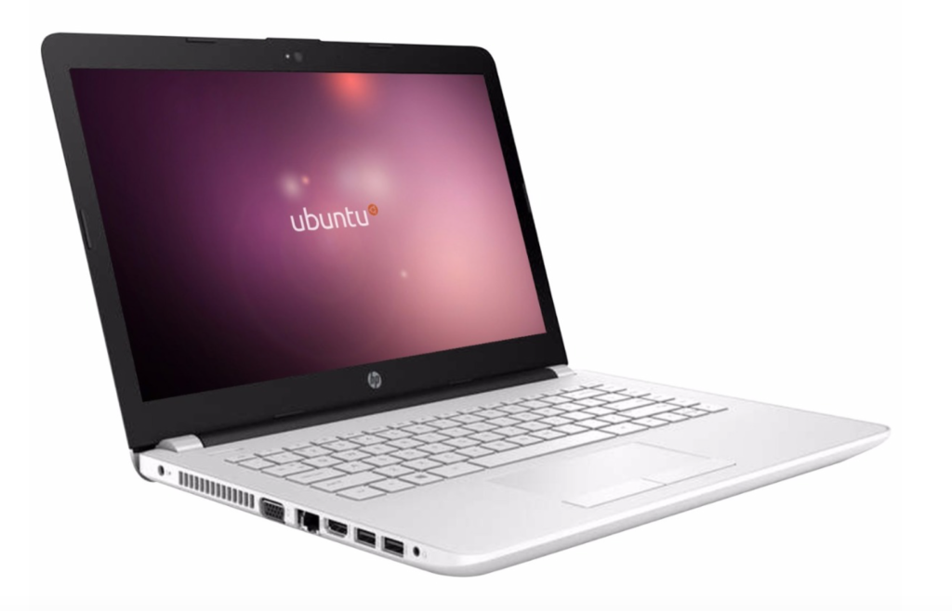

Estaciones de trabajo – Son computadoras que tienen monitores muy grandes, que por esa condición pueden presentar gráficos en la más alta calidad, razón por la que disponen de un procesador bastante potente para operar con datos complejos, al igual que discos duros que almacenan grandes cantidades de información. Son ideales para ingenieros, matemáticos o quienes desarrollan [software](https://247tecno.com/software-tipos-ejemplos-caracteristicas/).

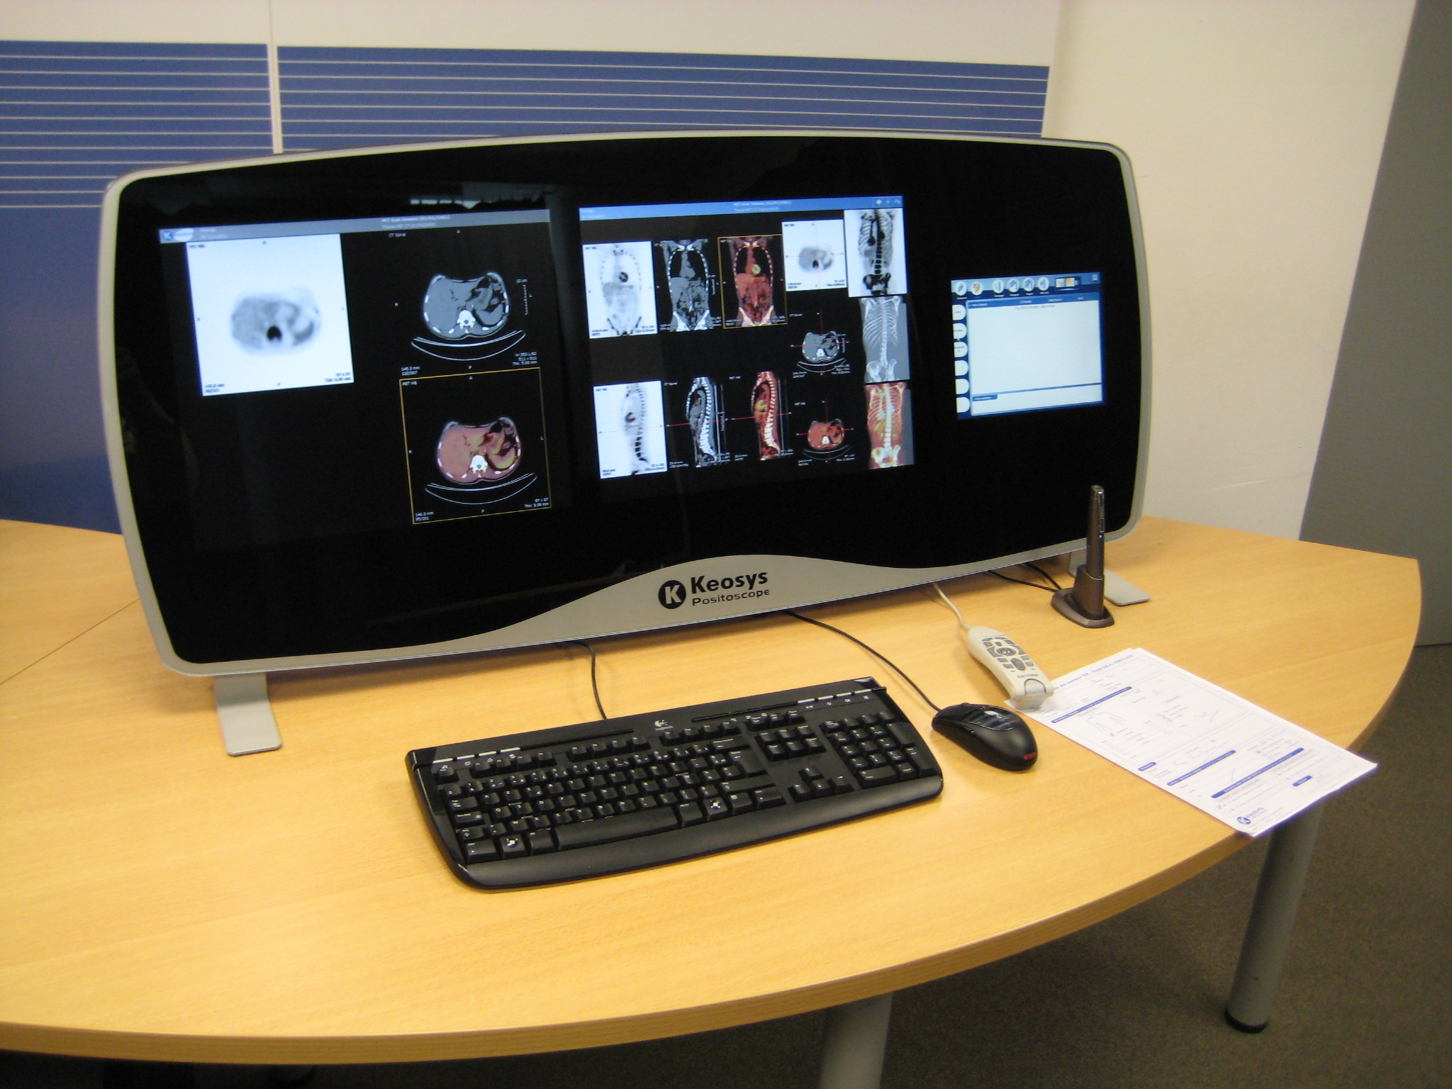

Servidores – Son computadoras que se han optimizado para así brindar sus servicios a otras computadoras, aunque todo por medio de una red. En la mayoría de los casos van a disponer de procesadores potentes y una memoria interna inmensa para almacenar la información. Se mantienen encendidos todo el día.

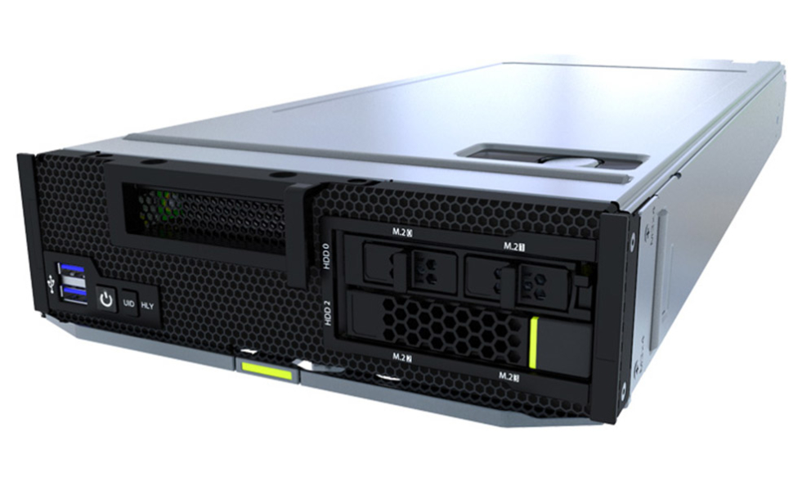

Mainframes – Son computadoras con tamaños enormes que podrían ocupar hasta una habitación en su totalidad. Son demasiado caros y se los ha pensado para el procesamiento de varias tareas que se realizan por distintos usuarios en simultáneo. Las empresas las usan con frecuencia para el procesamiento de aplicaciones para su negocio.

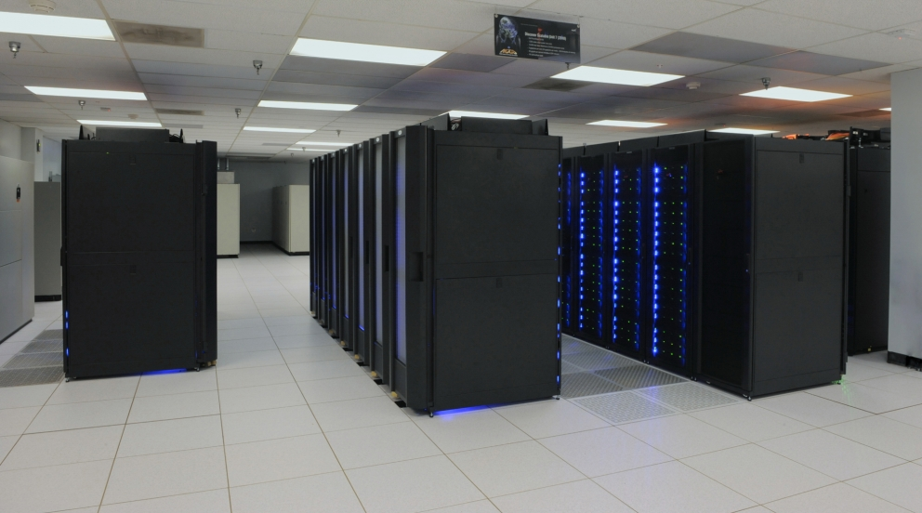

Minicomputadoras – También se las denomina servidores de gama media y son menos potentes que los Mainframes, aunque mucho más potentes que un computador de escritorio. Este tipo de equipos están desarrollados para realizar varias tareas en simultáneo, su procesamiento es muy veloz y soportar grandes cantidades de usuarios al tiempo.

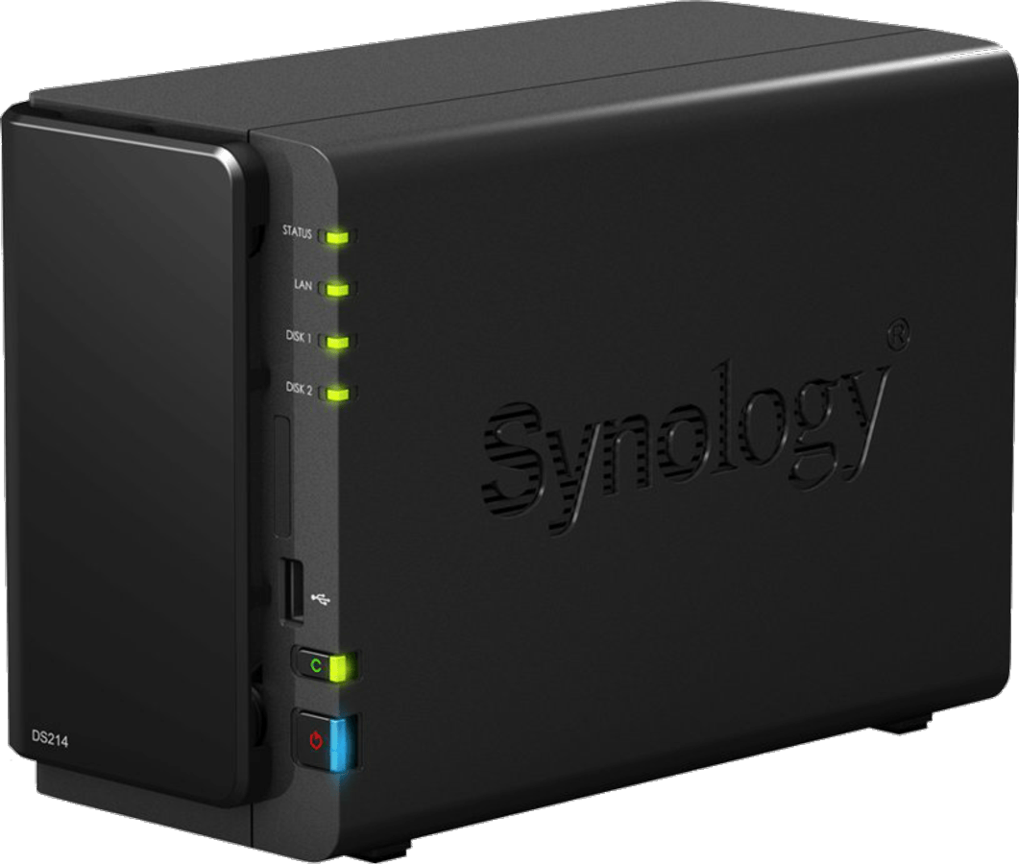

Supercomputadoras – Se usan más que nada la realización de cálculos numéricos por cantidades en periodos de tiempo que son muy cortos. Las supercomputadoras destacan por ser la más costosa y mayor tecnología que se encuentra disponible. Ademas de lo anterior, son equipos que solo utilizan quienes se dedican a aplicaciones muy especializadas como las previsiones meteorológicas, investigaciones científicas, análisis de datos geológicos, entre otra clase de tareas.

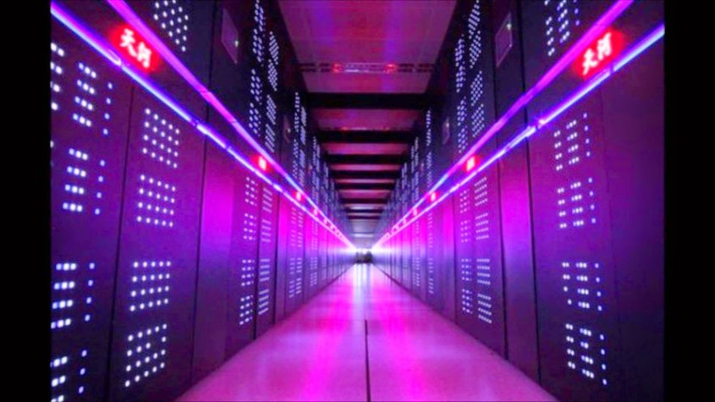

**PARTES DE UN PROCESADOR**

El procesador esta compuesto por la Parte Logica y Fisica.

Partes Logicas

* Unidad de Control: Unidad encargada de Activar o Desactivar los diferentes componentes del procesador, igualmente se encarga de Interpretar y ejecutar las diferentes instrucciones almacenadas en la memoria principal.

* Unidad Aritmetica y Logica: Se encarga de realizar la operaciones de transformacion de datos, especialmente las operaciones matematicas, el cual es denocminado FPU (Floating Point Unit, Unidad de coma Flotante).

* Registros: Se denominan a las areas de almacenamiento temporal usuadas durante la ejecucion de las intrucciones.

Partes Fisicas

* Encapsulado: Es lo que rodea a la oblea de silicio, dandole consistecia y proteccion para impedir su deterioro.

* Zocalo: Lugar donde se inserta el procesador, permitiendo la conexion con el resto del equipo.

* Chipset: Conjunto de Chips encargados del control de las determinadas funciones del equipo.

* Memoria Cache: Parte donde se almacenan los datos con mas frecuente.

Funcionamiento

La ejecucion de las instrucciones de efectua en fases

Prefetch: Prelectura de la instrucción desde la memoria principal.

Fetch: Envío de la instrucción al decodificador

Decodificación de la instrucción, es decir, determinar qué instrucción es y por tanto qué se debe hacer.

Lectura de operandos (si los hay).

Ejecución: Lanzamiento de las máquinas de estado que llevan a cabo el procesamiento.

